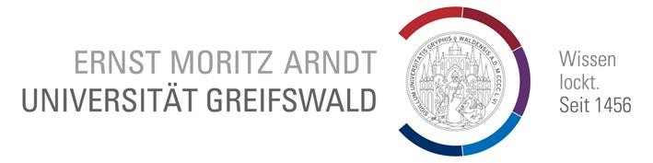

Informationen über die General Studies für Erstsemester
(Wintersemester 2017/18, Stand: Oktober 2018)

Die General Studies sind die „dritte Säule“ des Bachelorstudiums in Greifswald. Ihr Ziel ist es, Ihnen zusätzlich zu Ihrer fachwissenschaftlichen Ausbildung wichtige Schlüsselkompetenzen für das Studium sowie das spätere Berufsleben zu vermitteln. Das Praktikum, das in den General Studies angerechnet wird, dient der Berufsfelderkundung. Die General Studies machen insgesamt ca. 9% der Endnote Ihres Bachelorstudiums aus.

Insgesamt umfasst der Bereich der General Studies inklusive des Praktikums 30 Leistungspunkte (LP), die im Verlauf Ihres Studiums, also in sechs Semestern, zu erbringen sind. Diese 30 LP verteilen sich auf mehrere Module à 5 oder 10 LP sowie auf ein oder mehrere Praktika. Drei Varianten denkbar:

 |  | 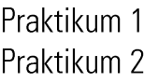 | 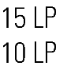 | 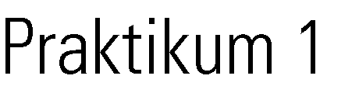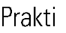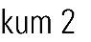

Wird nur das Pflichtpraktikum erbracht (Variante A), so sind 20 LP aus den Modulen der General Studies zu wählen. Dabei wird ein Modul à 5 LP mit der schlechtesten Bewertung nicht in der Gesamtnote berücksichtigt. Ein zweites Praktikum kann im Rahmen der General Studies nur dann angerechnet werden, wenn es bei einer anderen Praktikumsstelle (Variante B) oder bei einer anderen Praktikumsstelle im Ausland (Variante C) erbracht wird. Grundsätzlich ist es auch in Variante A und B möglich das Praktikum im Ausland zu absolvieren. In den Varianten B und C gehen dann alle Modulnoten der General Studies in die Endnote ein.

Im Rahmen der General Studies können Sie aus 47 Modulen aus den Bereichen Fremdsprachen, Methoden, Kulturwissenschaften, Landesstudien zu Nord- und Osteuropa sowie Großbritannien und den USA, Sprachwissenschaft, Literaturwissenschaft, Wirtschaft und Recht wählen und kombinieren. Wichtig dabei ist: Sie können keine Module doppelt anrechnen lassen, d.h. auch Module, die im Fachstudium belegt werden, können nicht noch einmal in den General Studies besucht werden. Bitte beachten Sie auch weitere Einschränkungen in den fremdsprachlichen Philologien.

Einen Überblick über die Module, die Ihnen zur Verfügung stehen, deren inhaltliche Beschreibungen sowie Angaben zu den Prüfungsmodalitäten finden Sie in den Modulbeschreibungen der Gemeinsamen Prüfungs- und Studienordnung für Bachelor-Teilstudiengänge und die General Studies der Philosophischen Fakultät (GPS BA): http://tinyurl.com/y6wk2784

Oder auf den Seiten der General Studies: https://phil.uni-greifswald.de/gsabws2012/13/

Im Vorlesungsverzeichnis der General Studies finden Sie Angaben zu Veranstaltungsort und –zeit, zu Anmeldefristen und Zugangsvoraussetzungen. Sie finden das Vorlesungsverzeichnis online:
https://phil.uni-greifswald.de/gsabws2012/13/vorlesungsverzeichnis/

Bitte nutzen Sie folgende Möglichkeiten für weitere Informationen:

Besuchen Sie unbedingt die Informationsveranstaltung zu den B.A.-Studiengängen am 11.10.2018. Die Veranstaltung wird einmal angeboten (Ort Hörsaal 5 (Audimax) Rubenowstr. 1): 16:00 bis 18:00 Uhr.

Weitere relevante Webangebote:
Bereich Studium auf der Website der Philosophischen Fakultät:
https://phil.uni-greifswald.de/
Studien- und Prüfungsordnungen:
http://tinyurl.com/y7skl5vv
Zentrales Prüfungsamt:
https://www.uni-greifswald.de/studium/ansprechpartner/pruefungsamt/
Zentrale Studienberatung:
https://www.uni-greifswald.de/studium/ansprechpartner/studienberatung/

Sollten nach diesen Informationen noch Fragen offen bleiben, nutzen Sie bitte die Studienberatung General Studies bei Frau Miriam Wolowski. Die aktuellen Sprechzeiten finden Sie online, unter: https://phil.uni-greifswald.de/gsabws2012/13/
Sie erreichen die Studienberatung der General Studies auch via E-Mail: genstudies@uni-greifswald.de. Allgemeiner Ansprechpartner ist darüber hinaus ist der Studiendekan der Philosophischen Fakultät Prof. Dr. Marko Pantermöller (panter@uni-greifswald.de)

Die Philosophische Fakultät wünscht Ihnen einen guten Start ins B.A.-Studium!

2

